※歷史科※
◎配分：（21〜26題，每題1分；27〜40題，每題2分）
一、題組：
（一）清明上河圖的內容在描繪清明時節，北宋都城內外兩岸繁華熱鬧的景象。全畫內容生動豐富，重視北宋都城在全盛時期的生活面貌，各種人物表情極富變化，栩栩如生。請問：
( )21. 清明上河圖的作者為何？
(A)宋徽宗 (B)張擇端
(C)趙孟頫 (D)趙匡胤。

( )22. 清明上河圖描繪的是哪一種城市清明節時熱鬧的景象？
(A)長安 (B)洛陽
(C)汴京 (D)北京。

( )23. 圖中應該不會出現下列哪一種情景？
(A)說書人周圍聚集大批聽眾聆聽故事
(B)三五好友一起到茶館喝茶聊天說地
(C)娛樂場所裡面聚集大批民眾在玩樂
(D)住宅區和商業區之間有明顯的區隔。

（二）明清科舉分為童試、鄉試、會試與殿試。在府州線通過童試者稱為生員，又稱秀才，算是有了功名。在省會通過鄉試者為舉人，已經具備做官的資格。在京城會試通過者稱為貢士，可以參加殿試。殿試的名次分為一甲、二甲和三甲，一甲只有三人，依名次稱為狀元、榜眼和探花，二、三甲若干名。請問：
( )24. 下列何者最有可能是明清時期科舉考試的題目？
(A)自然無為 (B)富國強兵
(C)兼愛非攻 (D)以仁為本。

( )25. 漢朝時，察舉的士人入京師考核，皆由公家配備的馬車來回接送，以示禮遇，因此「公車」成為明清時期科舉考試中某階段因需「進京考試」而以公車做為代稱。請問：此階段為下列何者？
(A)秀才 (B)舉人
(C)貢士 (D)進士。

( )26. 自明成祖至清朝廢除科舉制度為止，殿試皆在哪一個地方舉行？
(A)北京 (B)南京
(C)長安 (D)開封。

二、選擇題：
( )27. 成吉思汗統一蒙古各部落後，建立蒙古國，之後成吉思汗及繼位者不斷地向外擴張勢力範圍，並建立龐大的帝國。請問：下列有關蒙古（包含元朝）的敘述何者錯誤？
(A)統治範圍橫跨歐亞非三洲
(B)忽必烈在位時期統一中國
(C)元世祖定都於現在的北京
(D)在廣州、泉州設立市舶司。

( )28. 清朝初年，朝廷下令嚴禁士人結社，一方面是預防漢人結黨造反，另一方面是受到明朝末年的黨爭影響。請問：中國歷史上哪些朝代黨爭的情形相當嚴重？
(A)西周、西漢、明 (B)唐、北宋、明
(C)秦、西晉、明 (D)東晉、隋、明。

( )29. 馬致遠以作曲聞名，其中又以〈天淨沙‧秋思〉為其代表作品之一，表現出深秋日暮、遊子思鄉的感情。請問：馬致遠的生活中，會遭遇下列哪一種情景？
(A)聽聞家鄉的父老子弟上戰場抵抗匈奴人的入侵
(B)看到隔壁的私塾老師在教授八股文的書寫方式
(C)閱讀李時珍的本草綱目以增進自身的醫學知識
(D)協助村里的李伯以活字版印刷術印製儒家經典。

( )30. 耶律大宏出生於元朝，而他的祖先曾經在東亞建立帝國，並與南方的中國政權爭戰不休，最後被源自東北方的國家消滅。請問：耶律大宏的祖先最可能源自於下列哪一個國家？
(A)大食國 (B)金國
(C)西夏國 (D)遼國。

( )31. 中國歷史上的變法結果是否成功，對於該朝代或多或少都會造成影響。請問：在哪位大臣的變法之後，朝廷中分裂成保守派及改革派，並且演變成新舊黨爭？
(A)商鞅 (B)王莽
(C)王安石 (D)張居正。

【後面還有試題】

( )32. 明朝中期，高產量且適應力強的美洲作物陸續傳入中國，使得中國人口大量激增，間接導致明末嚴重的流民問題。請問：下列何者並非明中葉時自美洲傳入中國的作物？
(A)玉米 (B)早熟稻
(C)番薯 (D)馬鈴薯。

( )33. 西元13世紀，義大利某教堂的神父告訴信徒，只要虔誠的向上帝禱告並懺悔，便可以躲過帶著火砲，來自東方的黃禍。請問：文中的「黃禍」指的是哪一個民族？(A)契丹 (B)蒙古
(C)女真 (D)匈奴。

( )34. 中國從隋、唐，歷經宋、元，而至明、清，歷朝歷代都有其重要的文化發展及特色。請問：有關各朝代的文學代表作品及代表人物，下列配對何者錯誤？
朝代 | 文學代表 | 代表人物
(A)唐 | 詩 | 李白
(B)宋 | 詞 | 蘇軾
(C)元 | 曲 | 關漢卿
(D)明 | 小說 | 曹雪芹

( )35. 明代自設立東廠後，開創明代宦官干政之始，導致明朝末年宦官專權的局面，也間接的造成明朝的滅亡。請問：明代宦官干政的開端肇因於哪一位皇帝？
(A)明太祖 (B)明惠帝
(C)明成祖 (D)明思宗。

( )36. 在岳飛所寫的滿江紅中，充分表現出其慷慨激昂、精忠報國的心理。其部份的內容如下：「怒髮衝冠憑欄處，瀟瀟雨歇，……。三十功名塵與土，八千里路雲和月。……靖康恥猶未雪，臣子恨何時滅，……。壯志饑餐胡虜肉，笑談渴飲匈奴血。」請問：其中的「胡虜」指的是哪一個民族？
(A)契丹 (B)蒙古
(C)匈奴 (D)女真。

( )37. 「尋尋覓覓，冷冷清清，淒淒慘慘戚戚。乍暖還寒時候，最難將息。三杯兩盞淡酒，怎敵他，晚來風急？雁過也，正傷心，卻是舊時相識。滿地黃花堆積。憔悴損，如今有誰堪摘？守著窗兒，獨自怎生得黑？梧桐更兼細雨，到黃昏，點點滴滴。這次第，怎一個愁字了得！」以上為李清照的著名作品〈聲聲慢〉。請問：此類型屬於何種文學體裁？
(A)詩 (B)詞
(C)曲 (D)賦。
( )38. 宋代的儒家學者，將佛教及道家思想融入儒家思想中，形成新的儒學觀念，後人稱之為理學，又可以稱為新儒學。請問：下列哪一本書為理學的代表著作？
(A)夢溪筆談 (B)天工開物
(C)四書集注 (D)資治通鑑。

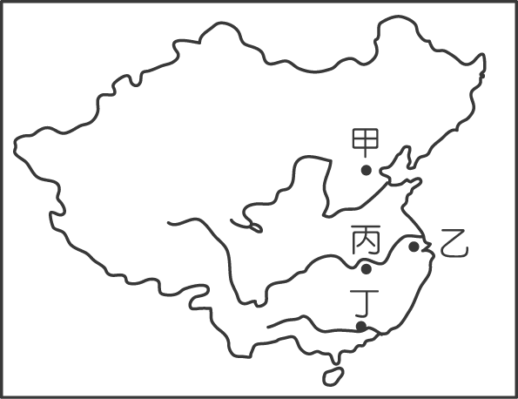( )39. 西元15世紀起，歐洲人展開地理大發現，發現了許多至亞洲的新航路，因此從海路上到中國的西方商人和傳教士也愈來愈多。到了清朝時，中西之間的交流接連受到雍正皇帝和乾隆皇帝的限制，造成中西文化上的損失。請問：乾隆皇帝限制中外貿易只准在下列哪一個城市進行？
(A)甲 (B)乙
(C)丙 (D)丁。

( )40. 阿聖看完某本書後，下了一段評論：「此書為中國第一部完整的長篇歷史小說，描寫東漢末年群雄割據及三國之間的種種鬥爭。書中人物性格突出，往往會讓讀者留下深刻的印象。」請問：阿聖看的書是下列哪一本？
(A)水滸傳 (B)三國演義
(C)西遊記 (D)紅樓夢。

【後面尚有公民試題】

